

**QD. 01 CONJ. ”N” LOTE 17/19-ITAPOÃ**

**TEL.3488-1608 CEL.99174-4443**

Aluno(a):_______________________________________________________________________________

Data:__________________________ Turma:__________________________________________________

Professora:___________________________________ Turno:____________________________________

**Trabalho dirigido de ciências (1º ano)**

1. Marque um X na resposta correta:

como se chama o lado que o sol nasce?

( ) nascente ( ) poente

2- Como de chama o lado onde o sol se põe?

( ) poente ( ) nascente

3-Marque um X naquele que parece no céu ,depois que o sol se esconde

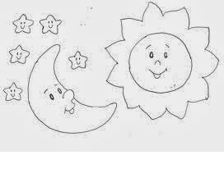

4- Observe a imagem ,e marque um X o que você observou

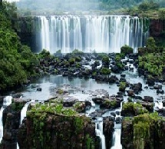

( )rochas ( ) muros ( )casas

( )lagoas ( ) plantas ( )asfalto

5-Observe a imagens,e marque um x o que você observou



Imagem 2 ( )prédio ( )ANIMAIS ( )LAGOA ( )FLORESTA ( ) CONSTRUÇÃO

6 - Ligue as imagens ao nome dos movimentos

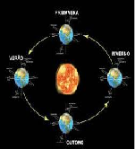 movimento de rotação

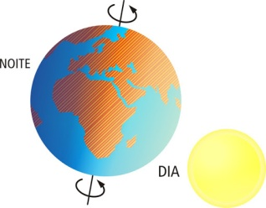 movimento translação

7- Encontre no caça palavra nomes de alimentos naturais

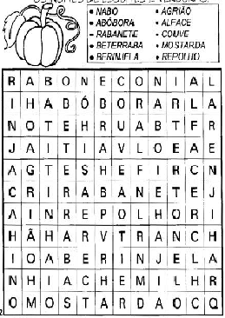

8- Marque um X na terceira fase da vida.

1- Nasce _2 cresce _3 reproduz __4 morre

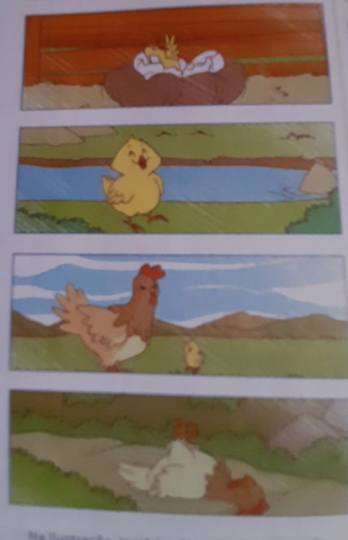

9- Marque um X nos seres vivos.

( ) rocha ( ) gato ( ) ar

10- Faça um desenho de um ser vivo, e um não vivo

‘ Não é possível atingir um alvo que não se vê, nem ver um alvo que não se tem.’